PRI LIKOVNI UMETNOSTI BOSTE DANES NAREDILI JEŽKA:
- NA TRŠI KARTON ZALEPI ALI NARIŠI MODEL JEŽKA (A4).
- MODELČEK NAMAŽI Z LEPILOM IN NANJ NALEPI POLJUBNI NARAVNI MATERIAL (LISTE, TRAVO, IGLICE BORA ALI SMREKE...
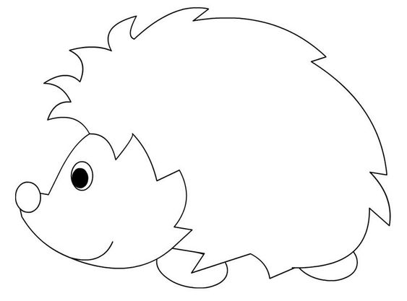

- PRILOGA – TVOJ JEŽEK LAHKO IZGLEDA NEKAKO TAKOLE:
